附件2：
线上注册、组队操作说明

一、“科技志愿服务”公众号
1.指导老师完成：
（1）组织注册。搜索关注“科技志愿服务”公众号，点击菜单“组织”-“注册”，或搜索网址（https://www.stvs.org.cn/）进行注册，“组织名称”填写示例“2023大学生在行动+省份+高校+服务队名称”主管单位填写“中国环境科学学会”，服务类别选择“科普讲解、其他”，活动时间地点应尽量详细，其余信息按需填写。
（2）活动发起：
小分队指导教师发起活动。点击“组织”-“活动发布”，活动名称格式“2023大学生在行动+活动名称”，活动时间地点应尽量详细，其余按需填写。
2.大学生志愿者完成：
（1）个人注册。搜索关注“科技志愿服务”公众号，点击菜单栏“志愿者”-“注册”，填写相关信息，提交完成。
（2）加入组织。点击“加入组织”，搜索“大学生在行动”，在搜索结果中勾选“中国环境科学学会大学生在行动服务队”以及大学生所在高校的服务队，即可完成注册。
以上信息填写完毕后，再次进入“科技志愿服务”公众号，在志愿者---加入组织--搜索“江苏省环境科学学会”并加入相关队伍。
（3）大学生志愿者活动线上报名。点击“志愿者”-“活动报名”，选择指导老师注册发起的活动，立即报名。
学会后期发布活动二维码，届时请老师同学报名参与活动，活动完成后将提供志愿者电子证书。
线下活动开展：指导教师可在“我发布的活动”中查看报名人员信息，联系、指导学生共同策划活动方案，适时开展活动，并做好记录打卡。

二、科普中国APP
在手机官方应用商城下载“科普中国”APP
1. 扫码下载
直接扫描下方二维码，下载“科普中国”。

注册并认证科普中国信息员
1. 打开科普中国APP，底部导航栏进入“我的”界面，点击头像旁边的“登录/注册”进入登录页，点击“本机号码一键登录”即可。
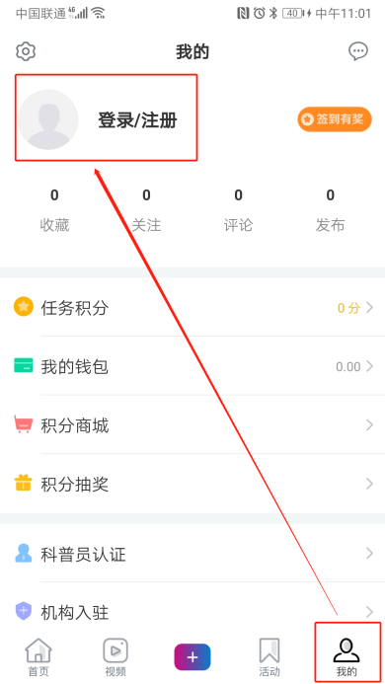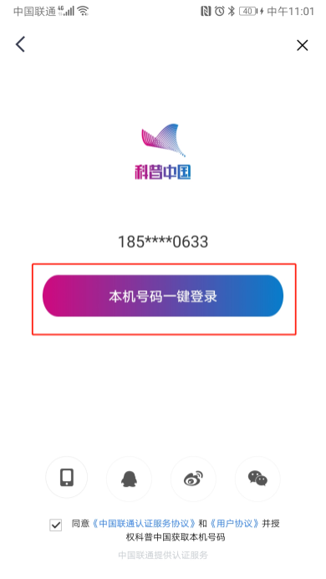
2. 注册成功后，首次登录会弹出提示认证成为科普中国信息员的信息，根据提示完成认证。如果当时没有完成认证，可以在“我的”界面，点击“科普员补资料”完成认证。
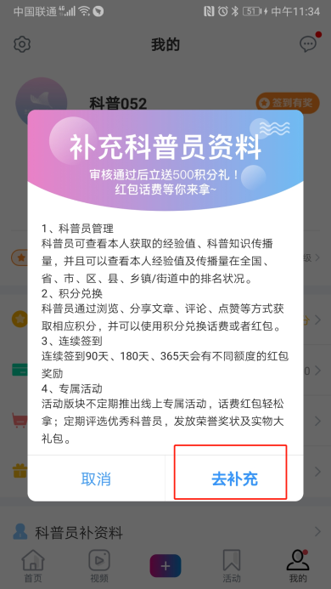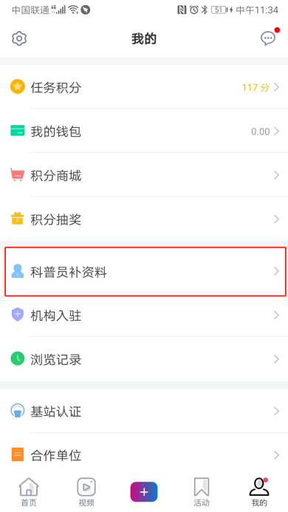

科普员姓名：请填写注册人姓名
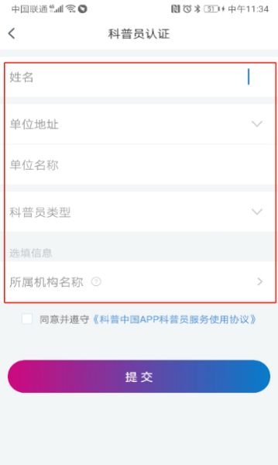
地址选择：请选择注册单位/高校地址区域
单位名称：请填写单位/高校具体名称
科普员类型：类型共分为中国科协、省级、市级、区县级、乡镇街道、个人用户，请根据单位级别选择省级。
机构名称: 请输入江苏省环境科学学会名称进行搜索选择；
填写必要信息后，提交认证申请,科普中国APP运营人员会尽快完成审核工作。

指导教师或小分队队长可在”+”中的“科普活动”发布每日活动动态，并要求小分队成员做好记录打卡。

以上要求为中国环境科学学会和江苏省科协要求，请重视完成，后期发布完成名单，未完成的不参与评优推优，谢谢支持！

